**รายงานสรุปสถานการณ์โรคที่ต้องเฝ้าระวังทางระบาดวิทยา อำเภอสวี**

**เดือน พฤษภาคม 2559**

**1.การส่งบัตรรายงานโรคเฝ้าระวังทางระบาดวิทยา**

ในเดือน พฤษภาคม 2559 อำเภอสวีมีการส่งบัตรรายงานโรค จำนวนทั้งสิ้น 92 บัตร คิดเป็น ความทันเวลา ร้อยละ 67.39 ทันเวลาเป็นอันดับที่ 2 ของจังหวัดชุมพร เมื่อพิจารณารายสถานบริการ พบว่า สถานบริการในระดับ รพ.สต. ที่มีการส่งบัตรรายงานโรคมากที่สุด ได้แก่ รพ.สต.เขาค่าย รองลงมาคือ รพ.สต. สวี มีเพียง 3 สถานบริการที่ไม่มีการส่งบัตรรายงานโรค ได้แก่ รพ.สต.คลองน้อย และ รพ.สต.เขาทะลุ และรพ.สต.ปากแพรก สถานบริการที่มีความทันเวลาน้อยที่สุด คือ รพ.สต.สวี

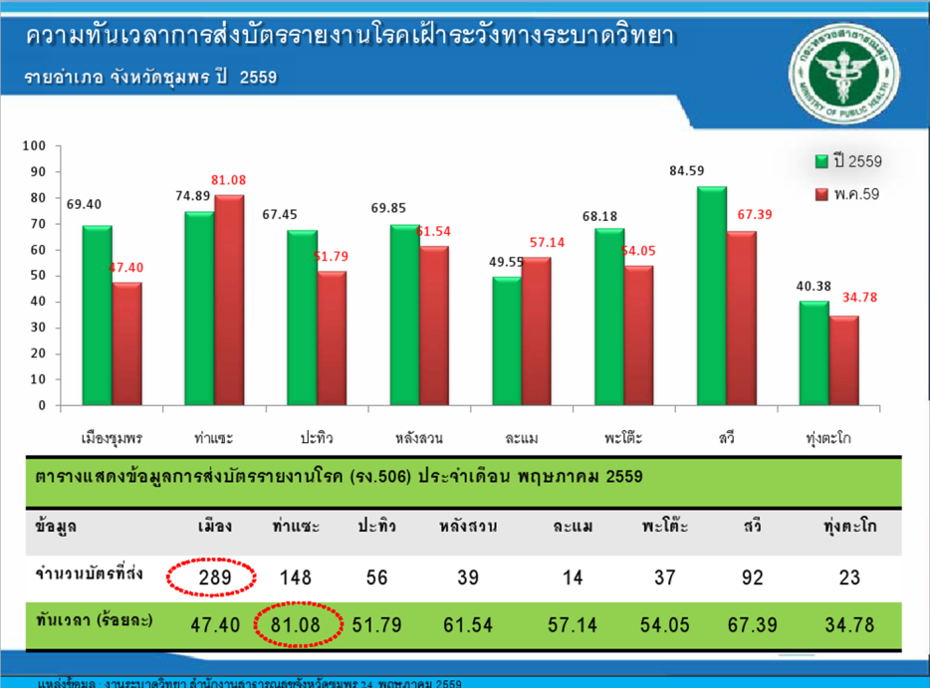

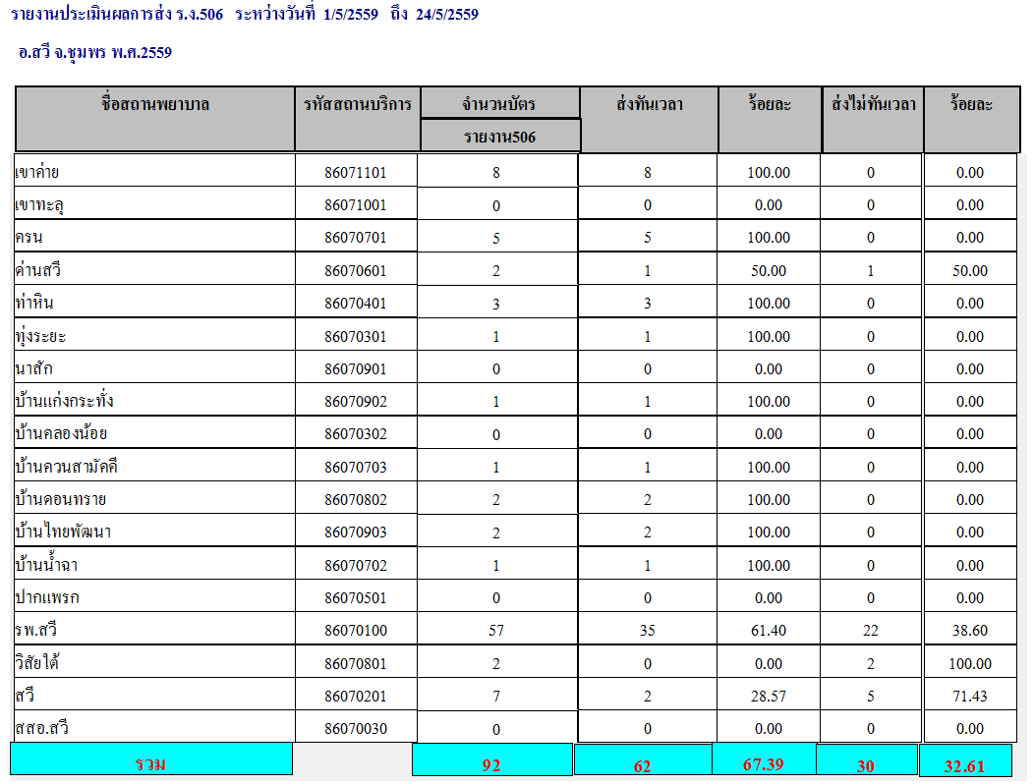

**2. สถานการณ์โรคที่ต้องเฝ้าระวังทางระบาดวิทยา**

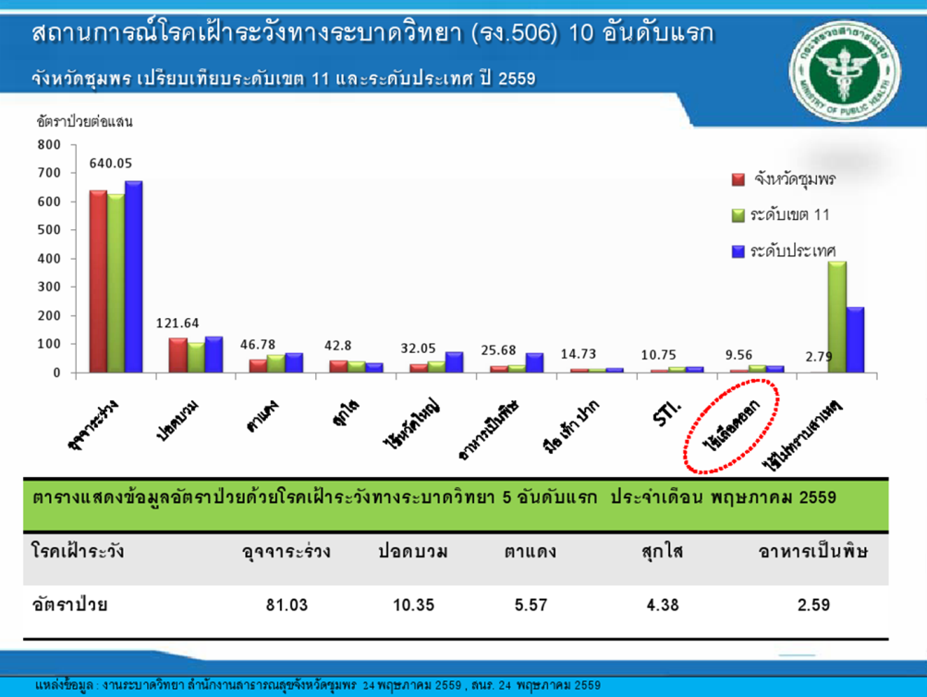

แสดงอันดับโรคที่ต้องเฝ้าระวังทางระบาดวิทยา

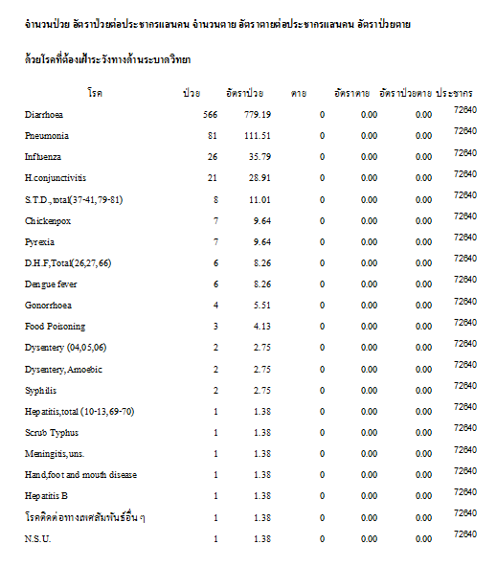

1) โรคอุจจาระร่วง นับตั้งแต่วันที่ 1 มกราคม 2559 ถึงวันที่ 30 เมษายน 2559 สสอ.สวี ได้รับรายงานผู้ป่วยโรคอุจจาระร่วง จำนวนทั้งสิ้น 699 ราย คิดเป็นอัตราป่วย 962.28 ต่อประชากรแสนคน ไม่มีรายงานผู้ป่วยเสียชีวิต พบผู้ป่วยเพศหญิงมากกว่าเพศชาย โดยพบเพศหญิง 388 ราย เพศชาย 311 ราย อัตราส่วนเพศหญิงต่อเพศชาย เท่ากับ 1.25 : 1 กลุ่มอายุที่พบสูงสุดคือกลุ่มอายุ 0 - 4 ปี จำนวนผู้ป่วยเท่ากับ 214 ราย รองลงมาคือ กลุ่มอายุ 65 ปี ขึ้นไป,45 - 54 ปี,25 - 34 ปี,35 - 44 ปี, 15 - 24 ปี, 55 - 64 ปี,5 - 9 ปี และ 10 - 14 ปี จำนวนผู้ป่วยเท่ากับ 95,67,59,56,56, 53, 52 และ 47 ราย ตามลำดับ อาชีพที่มีจำนวนผู้ป่วยสูงสุดคือ อยู่ในปกครอง จำนวนผู้ป่วยเท่ากับ 224 ราย รองลงมาคือ อาชีพเกษตรกร จำนวน 159 ราย พบผู้ป่วยสูงสุดในเดือน มกราคมจำนวนผู้ป่วย เท่ากับ 202 ราย จำนวนผู้ป่วยเดือนนี้(พฤษภาคม) มากกว่าเดือนที่แล้ว (เมษายน) จำนวนผู้ป่วยเดือนนี้ (พฤษภาคม) เท่ากับ 132 ราย ส่วนเดือนที่แล้ว (เมษายน) เท่ากับ 124 ราย โดยมีรายงานผู้ป่วยเดือน มกราคม 156 ราย กุมภาพันธ์ 144 ราย มีนาคม 142 ราย เมษายน 124 ราย ตำบลที่มีอัตราป่วยต่อประชากรแสนคนสูงสุด 3 อันดับแรกคือ ตำบลปากแพรก อัตราป่วยเท่ากับ 1282.92 ต่อประชากรแสนคน รองลงมาคือ ตำบลเขาค่าย อัตราป่วย 1275.48 ต่อประชากรแสนคน และ ตำบลครน อัตราป่วย 1157.80 ต่อประชากรแสนคน พบว่าในเดือนพฤษภาคม มีอัตราป่วยต่ำกว่า ค่ามัธยฐาน ย้อนหลัง 5 ปีในเดือนเดียวกัน และอัตราป่วยตั้งแต่เดือนมกราคม ถึงเดือน พฤษภาคม สูงกว่าค่ามัธยฐาน ย้อนหลัง 5 ปี คิดเป็นร้อยละ 55.58

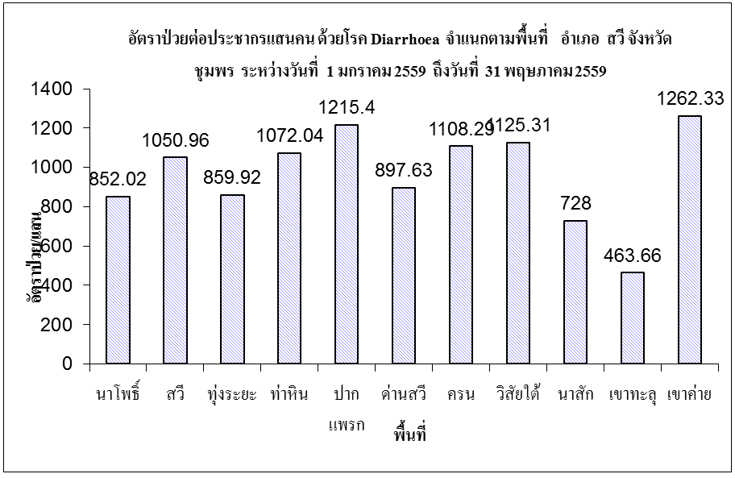

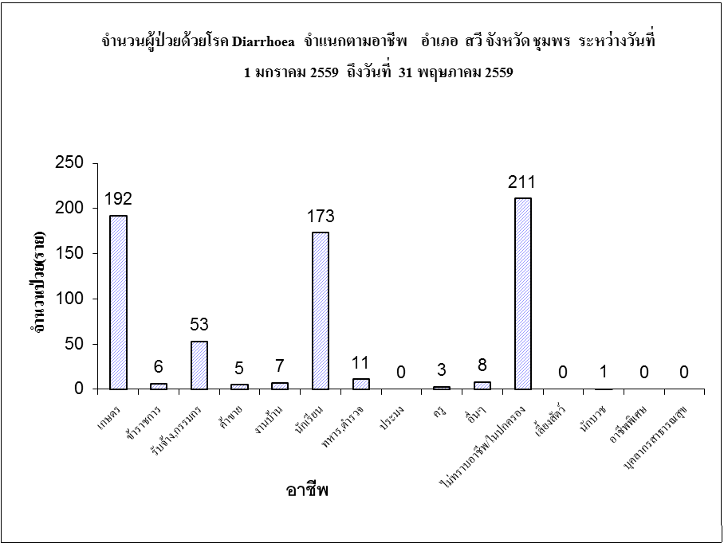

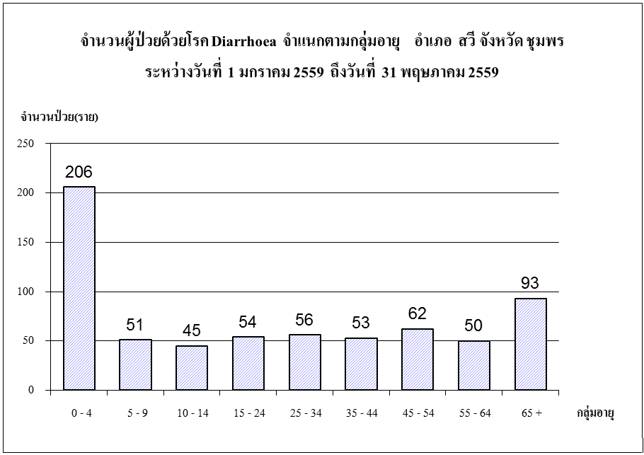

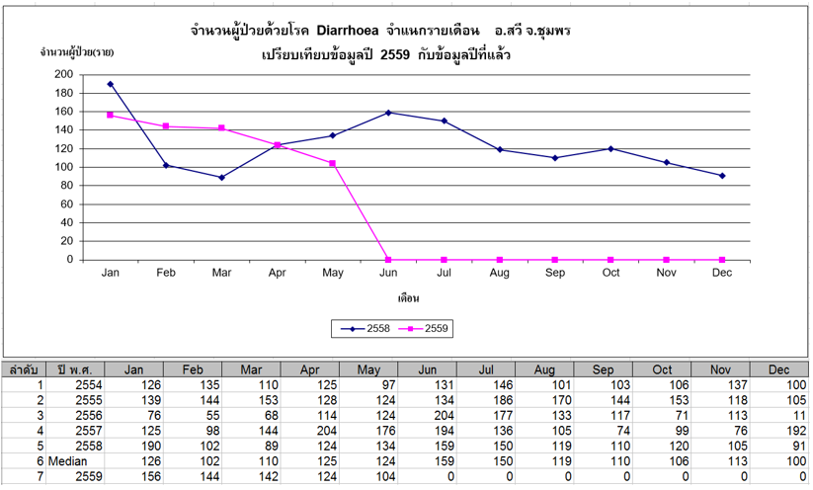

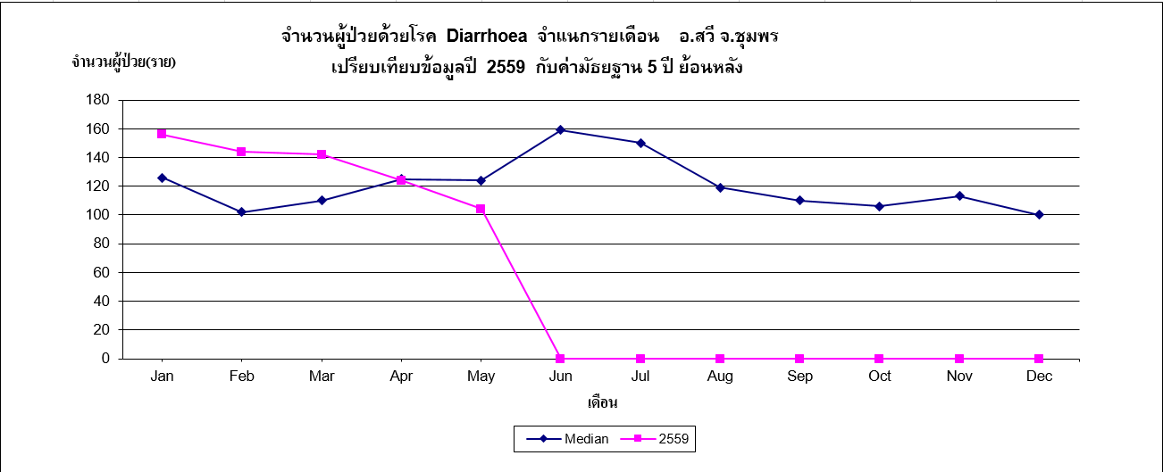

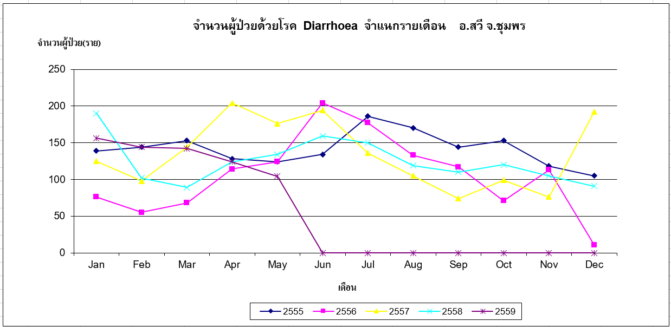

2) ปอดบวม นับตั้งแต่วันที่ 1 มกราคม 2559 ถึงวันที่ 31 พฤษภาคม 2559 สสอ.สวี ได้รับรายงานผู้ป่วยโรค ปอดบวม จำนวนทั้งสิ้น 96 ราย คิดเป็นอัตราป่วย 132.16 ต่อประชากรแสนคน ไม่มีรายงานผู้ป่วยเสียชีวิต พบผู้ป่วยเพศชายมากกว่าเพศหญิง โดยพบเพศชาย 51 ราย เพศหญิง 45 ราย อัตราส่วนเพศชาย ต่อ เพศหญิง เท่ากับ 1.13 : 1 กลุ่มอายุที่พบสูงสุด 3 อันดับแรก คือกลุ่มอายุ 65 ปี ขึ้นไป จำนวนผู้ป่วยเท่ากับ 38 ราย รองลงมาคือ กลุ่มอายุ 0 - 4 ปี จำนวนผู้ป่วยเท่ากับ 31 ราย และ 55 - 64 ปี จำนวนผู้ป่วยเท่ากับ 13 ราย อาชีพที่มีจำนวนผู้ป่วยสูงสุด 3 อันดับแรก คืออยู่ในปกครอง จำนวนผู้ป่วยเท่ากับ 35 ราย รองลงมาคือ อาชีพเกษตร จำนวนผู้ป่วยเท่ากับ 30 ราย และอาชีพ นักเรียนจำนวนผู้ป่วยเท่ากับ 13 ราย พบผู้ป่วยสูงสุดในเดือน มกราคมจำนวนผู้ป่วย เท่ากับ 30 ราย จำนวนผู้ป่วยเดือนนี้ (พฤษภาคม) น้อยกว่าเดือนที่แล้ว (เมษายน) จำนวนผู้ป่วยเดือนนี้ (พฤษภาคม) เท่ากับ 13 ราย ส่วนเดือนที่แล้ว (เมษายน) เท่ากับ 14 ราย โดยมีรายงานผู้ป่วยเดือน มกราคม 30 ราย กุมภาพันธ์ 19 ราย มีนาคม 20 ราย และเมษายน 14 ราย ตำบลที่มีอัตราป่วยต่อประชากรแสนคนสูงสุด 3 อันดับแรกคือตำบลปากแพรก อัตราป่วยเท่ากับ 337.61 ต่อประชากรแสนคน รองลงมาคือ ตำบลทุ่งระยะ อัตราป่วย 208.04 ต่อประชากรแสนคน และ ตำบลด่านสวี อัตราป่วย 190.99 ต่อประชากรแสนคน พบว่าในเดือนพฤษภาคม 59 มีอัตราป่วยต่ำกว่า ค่ามัธยฐาน ย้อนหลัง 5 ปีในเดือนเดียวกัน และอัตราป่วยตั้งแต่เดือนมกราคม ถึงเดือนมีนาคม ต่ำกว่าค่ามัธยฐาน ย้อนหลัง 5 ปี คิดเป็นร้อยละ 59.74

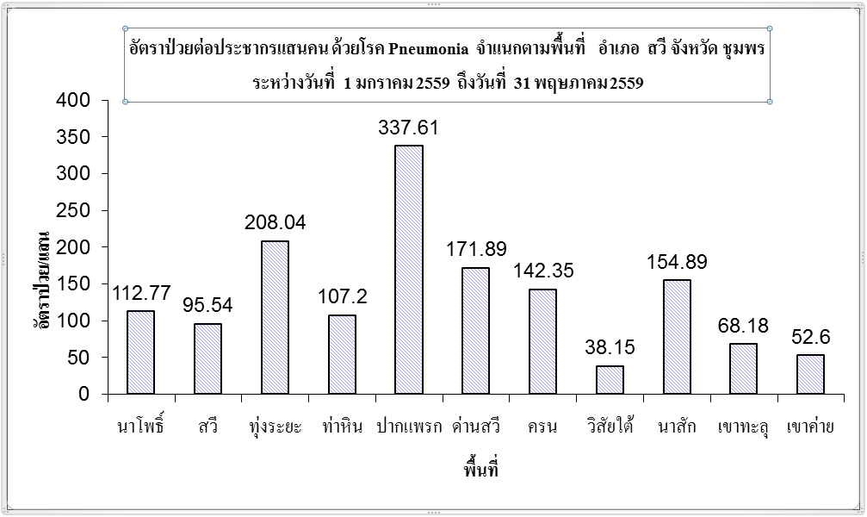

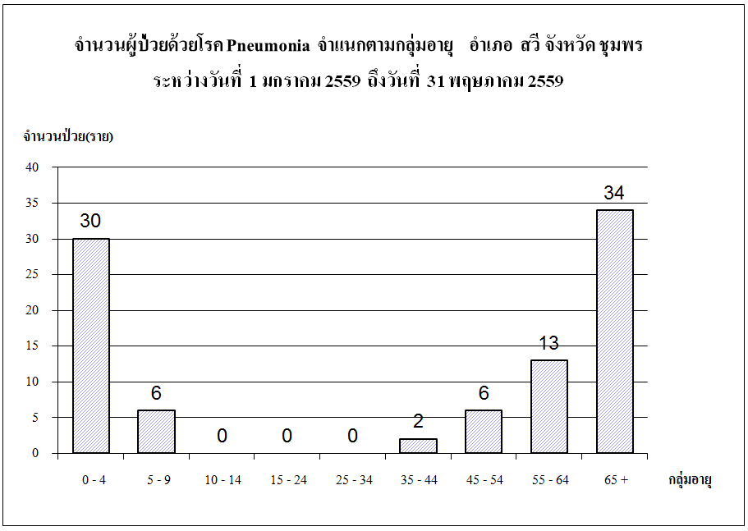

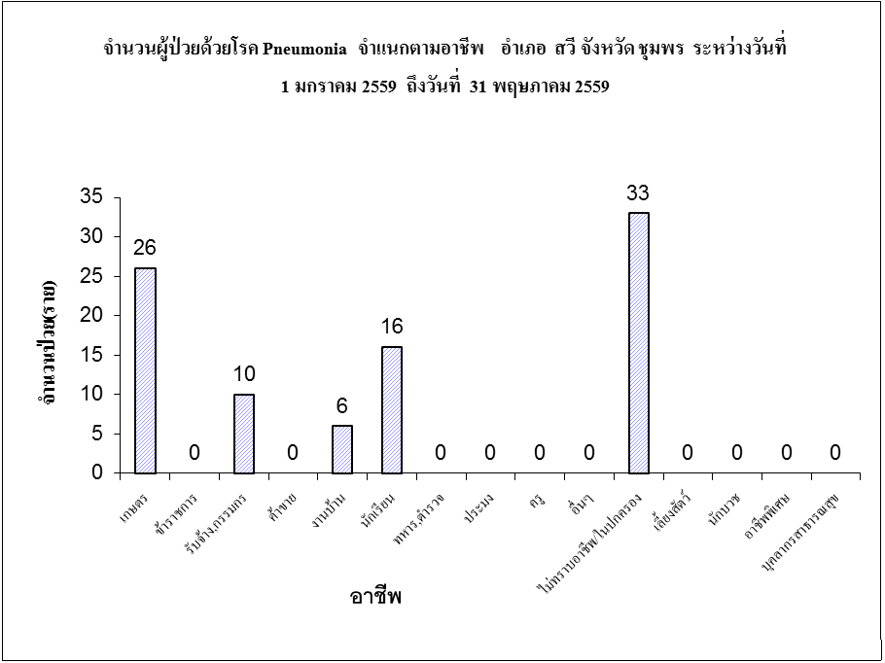

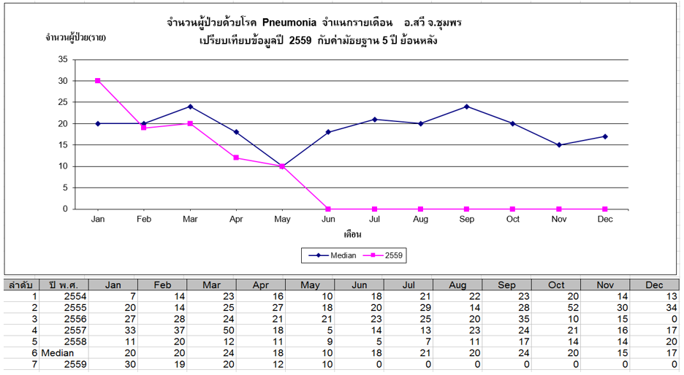

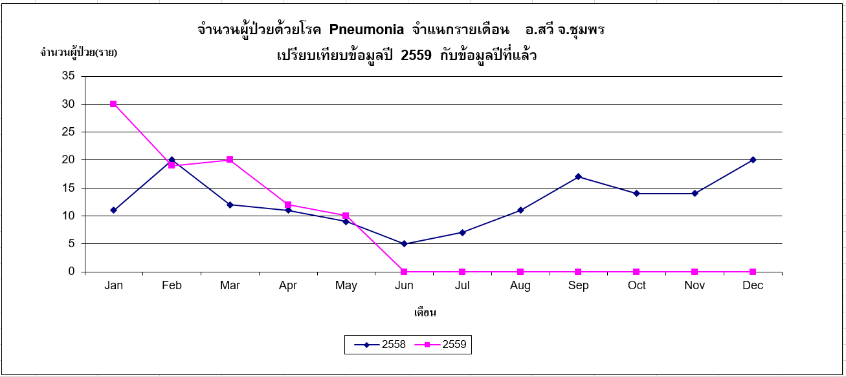

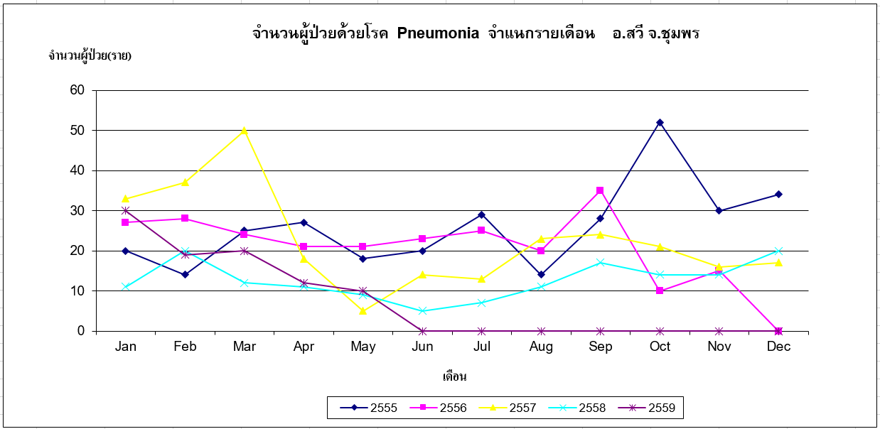

3) โรคไข้หวัดใหญ่ นับตั้งแต่วันที่ 1 มกราคม 2559 ถึงวันที่ 31 พฤษภาคม 2559 สสอ.สวี ได้รับรายงานผู้ป่วยโรคไข้หวัดใหญ่ จำนวนทั้งสิ้น ราย คิดเป็นอัตราป่วย 35.79 ต่อประชากรแสนคน ไม่มีรายงานผู้ป่วยเสียชีวิต กลุ่มอายุที่พบสูงสุด 3 อันดับแรก คือกลุ่มอายุ 5 - 9 ปี จำนวนผู้ป่วยเท่ากับ 7 ราย รองลงมาคือ กลุ่มอายุ 25 - 34 ปี 15 – 24 ปี และ 0 - 4 ปี จำนวน 4 ราย อาชีพที่มีจำนวนผู้ป่วยสูงสุดคือนักเรียน จำนวนผู้ป่วยเท่ากับ 16 ราย รองลงมาคือ อาชีพเกษตร จำนวน 5 ราย และ อยู่ในปกครอง จำนวน 3 ราย พบผู้ป่วยสูงสุดในเดือน มกราคม จำนวนผู้ป่วย เท่ากับ 14 ราย จำนวนผู้ป่วยเดือนนี้(พฤษภาคม) น้อยกว่าเดือนที่แล้ว (เมษนยน) จำนวนผู้ป่วยเดือนนี้ (พฤษภาคม) เท่ากับ 0 ราย ส่วนเดือนที่แล้ว (เมษายน) เท่ากับ 1 ราย โดยมีรายงานผู้ป่วยเดือน มกราคม 14 ราย กุมภาพันธ์ 10 ราย มีนาคม 1 ราย และเมษายน 1 ราย ตำบลที่มีอัตราป่วยต่อประชากรแสนคนสูงสุดคือตำบล ด่านสวี อัตราป่วยเท่ากับ 76.39 ต่อประชากรแสนคน รองลงมาคือ ตำบลสวี อัตราป่วยเท่ากับ 63.69 ต่อประชากรแสนคน และตำบลนาสัก อัตราป่วยเท่ากับ 61.96 ต่อประชากรแสนคน พบว่าในเดือนพฤษภาคม มีอัตราป่วยเท่ากับ ค่ามัธยฐาน ย้อนหลัง 5 ปีในเดือนเดียวกัน และอัตราป่วยตั้งแต่เดือนมกราคม ถึงเดือนเมษายน สูงกว่าค่ามัธยฐาน ย้อนหลัง 5 ปี คิดเป็นร้อยละ 711.56

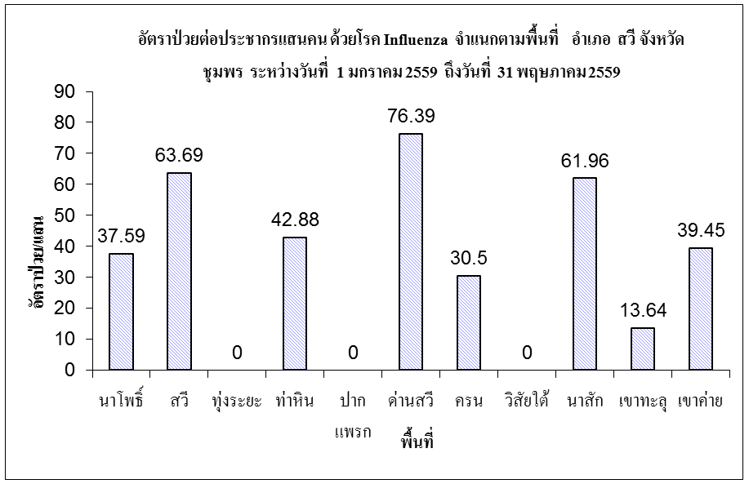

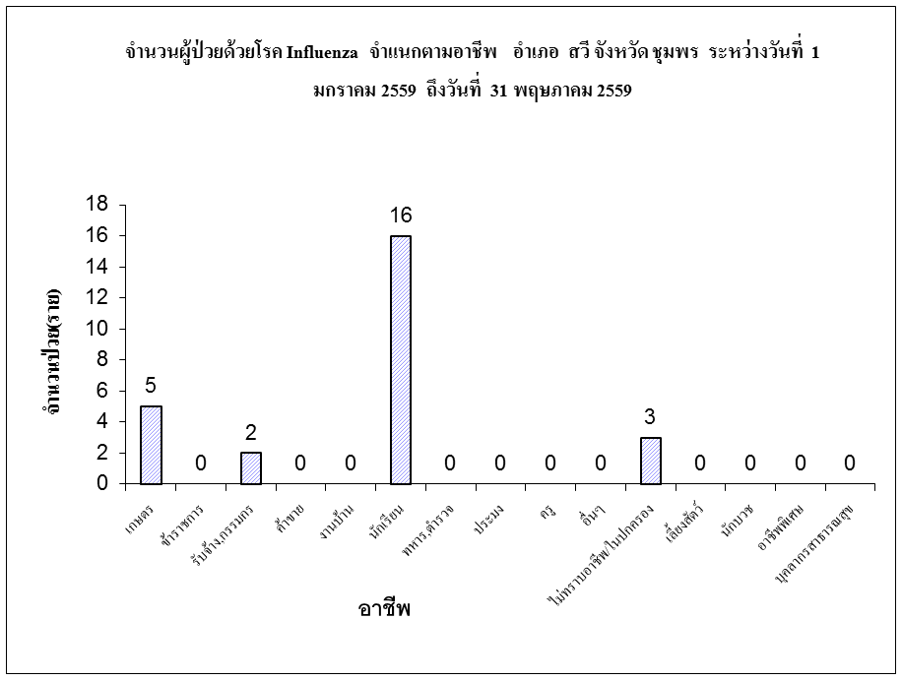

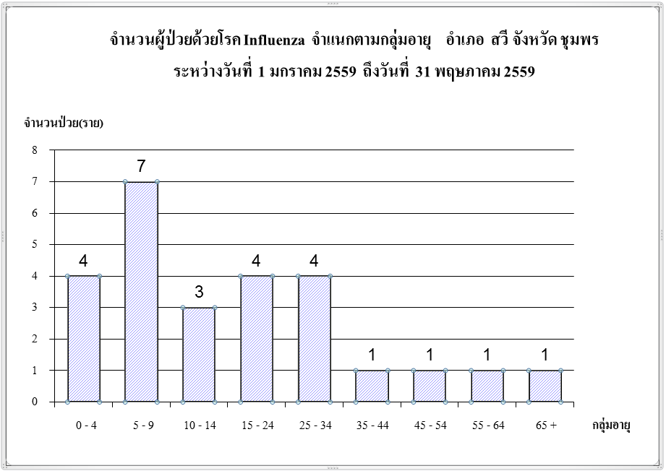

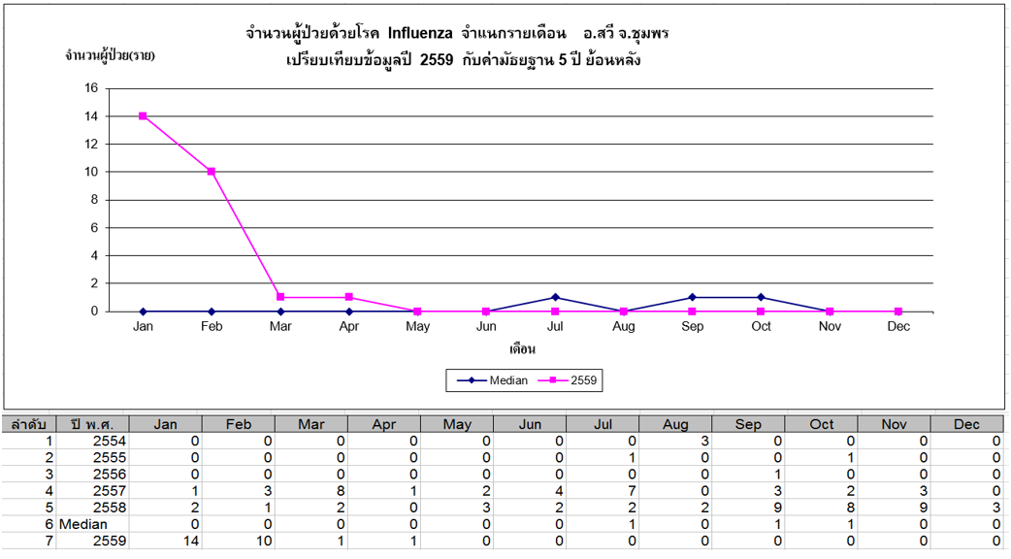

4) โรคตาแดง นับตั้งแต่วันที่ 1 มกราคม 2559 ถึงวันที่ 31 พฤษภาคม 2559 สสอ.สวี ได้รับรายงานผู้ป่วยโรค ตาแดง จำนวนทั้งสิ้น 26 ราย คิดเป็นอัตราป่วย 35.79 ต่อประชากรแสนคน ไม่มีรายงานผู้ป่วยเสียชีวิต พบผู้ป่วยเพศชายมากกว่าเพศหญิง โดยพบเพศชาย 16 ราย เพศหญิง 10 ราย อัตราส่วนเพศชาย ต่อ เพศหญิง เท่ากับ 1.60 : 1 กลุ่มอายุที่พบสูงสุดคือกลุ่มอายุ 45 - 54 ปี จำนวนผู้ป่วยเท่ากับ 7 ราย รองลงมาคือ กลุ่มอายุ 25 - 34 ปี จำนวนผู้ป่วยเท่ากับ 4 ราย อาชีพที่มีจำนวนผู้ป่วยสูงสุด 3 อันดับแรก คือเกษตร จำนวนผู้ป่วยเท่ากับ 11 ราย รองลงมาคือ อาชีพนักเรียน จำนวน 7 ราย อาชีพรับจ้าง 4 ราย พบผู้ป่วยสูงสุดในเดือน มกราคมจำนวนผู้ป่วย เท่ากับ 6 ราย จำนวนผู้ป่วยเดือนนี้(พฤษภาคม) น้อยกว่าเดือนที่แล้ว (เมษายน) จำนวนผู้ป่วยเดือนนี้ (พฤษภาคม) เท่ากับ 5 ราย ส่วนเดือนที่แล้ว (เมษายน) เท่ากับ 6 ราย โดยมีรายงานผู้ป่วยเดือน มกราคม 6 ราย กุมภาพันธ์ 5 ราย มีนาคม 4 ราย และเมษายน 6 ราย ตำบลที่มีอัตราป่วยต่อประชากรแสนคนสูงสุดคือตำบล ท่าหิน อัตราป่วยเท่ากับ 171.53ต่อประชากรแสนคน รองลงมาคือ ตำบลด่านสวี อัตราป่วยเท่ากับ 76.39 และตำบลนาสักอัตราป่วยเท่ากับ 40.91 ต่อประชากรแสนคน พบว่าในเดือนพฤษภาคม มีอัตราป่วยต่ำกว่า ค่ามัธยฐาน ย้อนหลัง 5 ปีในเดือนเดียวกัน และอัตราป่วยตั้งแต่เดือนมกราคม ถึงเดือนพฤษภาคม ต่ำกว่าค่ามัธยฐาน ย้อนหลัง 5 ปี คิดเป็น ร้อยละ 70.87

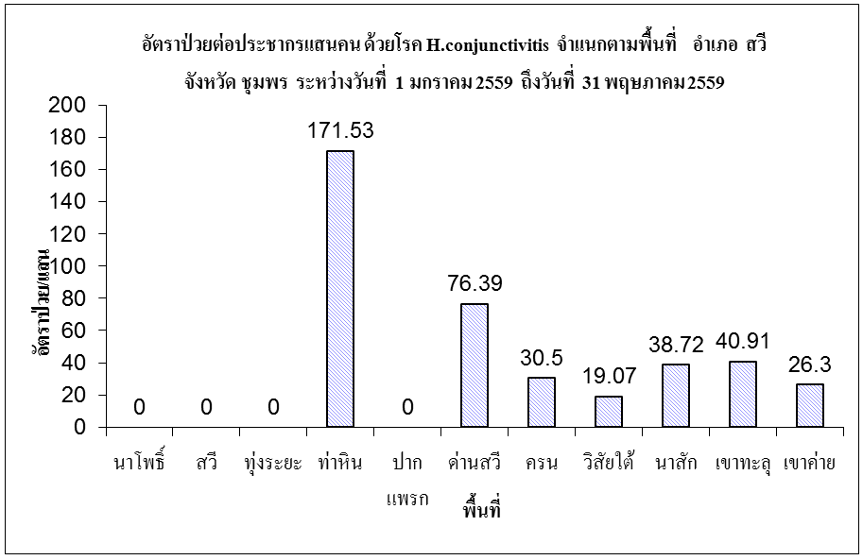

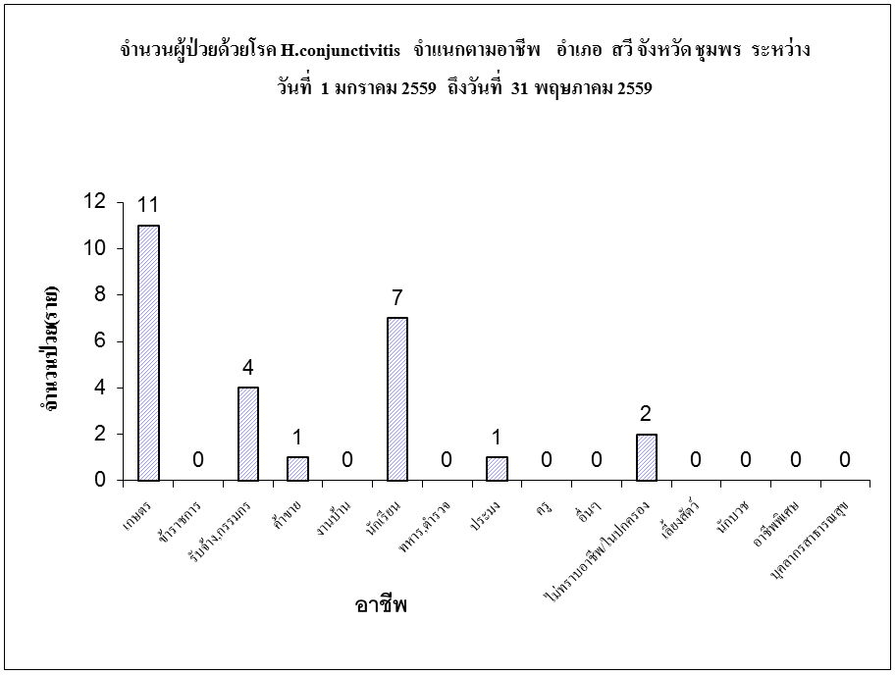

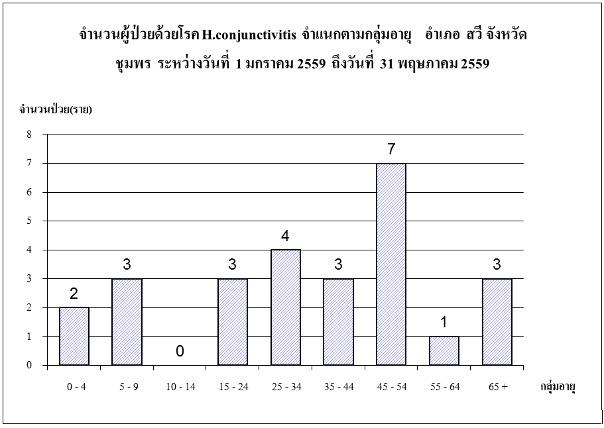

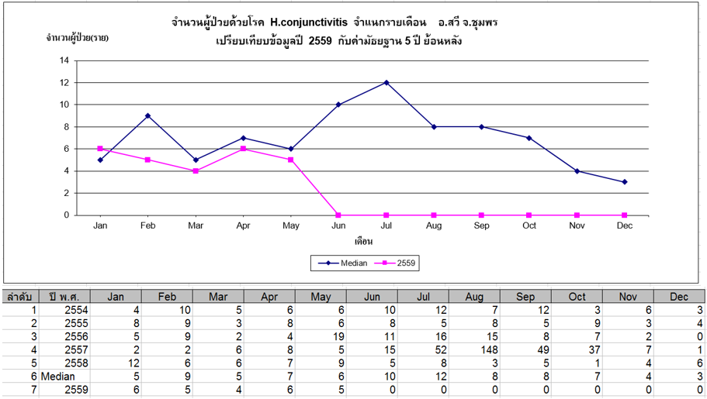



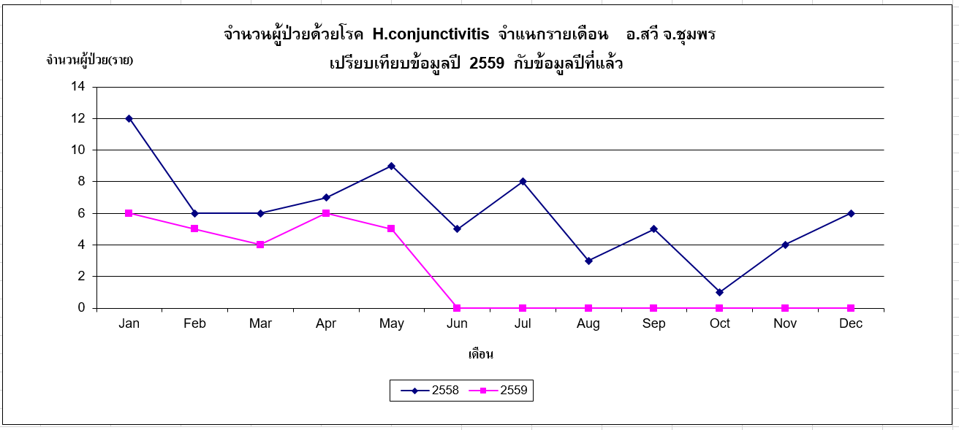

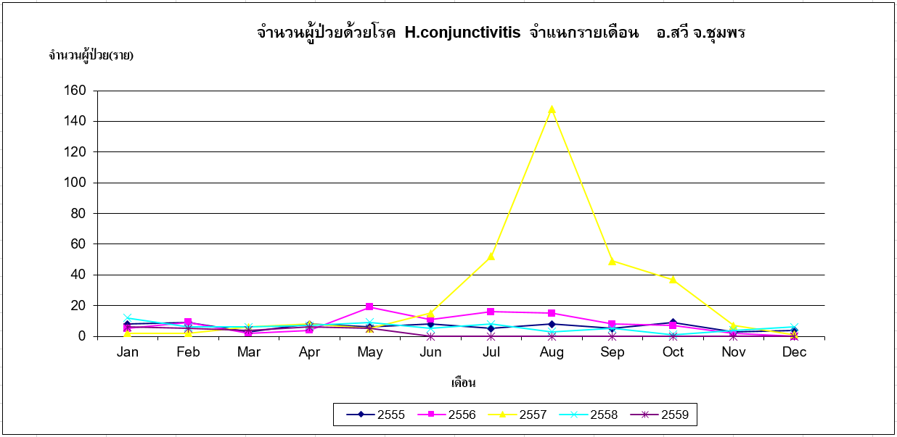

5) โรคไข้เลือดออก นับตั้งแต่วันที่ 1 มกราคม 2559 ถึงวันที่ 31 พฤษภาคม 2559 สสอ.สวี ได้รับรายงานผู้ป่วยโรคไข้เลือดออก จำนวนทั้งสิ้น 6 ราย คิดเป็นอัตราป่วย 8.26 ต่อประชากรแสนคน ไม่มีรายงานผู้ป่วยเสียชีวิต พบผู้ป่วยเพศชายมากกว่าเพศหญิง โดยพบเพศชาย 4 ราย เพศหญิง 2 ราย อัตราส่วนเพศชาย ต่อ เพศหญิง เท่ากับ 2.00 : 1 กลุ่มอายุที่พบสูงสุดคือกลุ่มอายุ 15 - 24 ปี จำนวนผู้ป่วยเท่ากับ 3 ราย รองลงมาคือ กลุ่มอายุ 35 - 44 ปี และ 10 - 14 ปี จำนวน 1 ราย อาชีพที่มีจำนวนผู้ป่วยสูงสุด 3 อันดับแรก คือนักเรียน จำนวนผู้ป่วยเท่ากับ 4 ราย รองลงมาคือ อาชีพอยู่ในปกครอง และ อาชีพเกษตรจำนวน 1 ราย พบผู้ป่วยสูงสุดในเดือน กุมภาพันธุ์จำนวนผู้ป่วย เท่ากับ 5 ราย จำนวนผู้ป่วยเดือนนี้(พฤษภาคม) เท่ากับเดือนที่แล้ว (เมษายน) ไม่พบผู้ป่วยในเดือนนี้ (พฤษภาคม) ส่วนเดือนที่แล้ว (เมษายน) เท่ากับ 0 ราย โดยมีรายงานผู้ป่วยเดือน มกราคม 1 ราย กุมภาพันธ์ 5 ราย ตำบลที่มีอัตราป่วยต่อประชากรแสนคนสูงสุด 3 อันดับแรก คือตำบลด่านสวี อัตราป่วยเท่ากับ 38.20 ต่อประชากรแสนคน รองลงมาคือ ตำบลนาสักอัตราป่วย 15.49 ต่อประชากรแสนคน และ ตำบล เขาค่าย อัตราป่วย 13.15 ต่อประชากรแสนคน พบว่าในเดือนพฤษภาคม มีอัตราป่วยต่ำกว่า ค่ามัธยฐาน ย้อนหลัง 5 ปีในเดือนเดียวกัน และอัตราป่วยตั้งแต่เดือนมกราคม ถึงเดือนพฤษภาคม ต่ำกว่าค่ามัธยฐาน ย้อนหลัง 5 ปี คิดเป็นร้อยละ 90.92

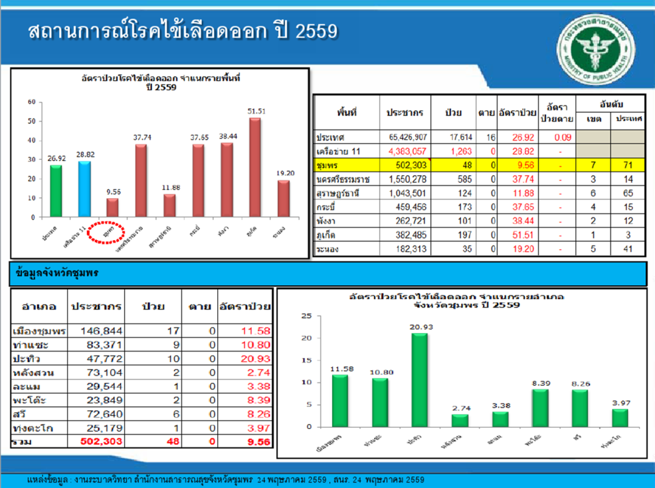

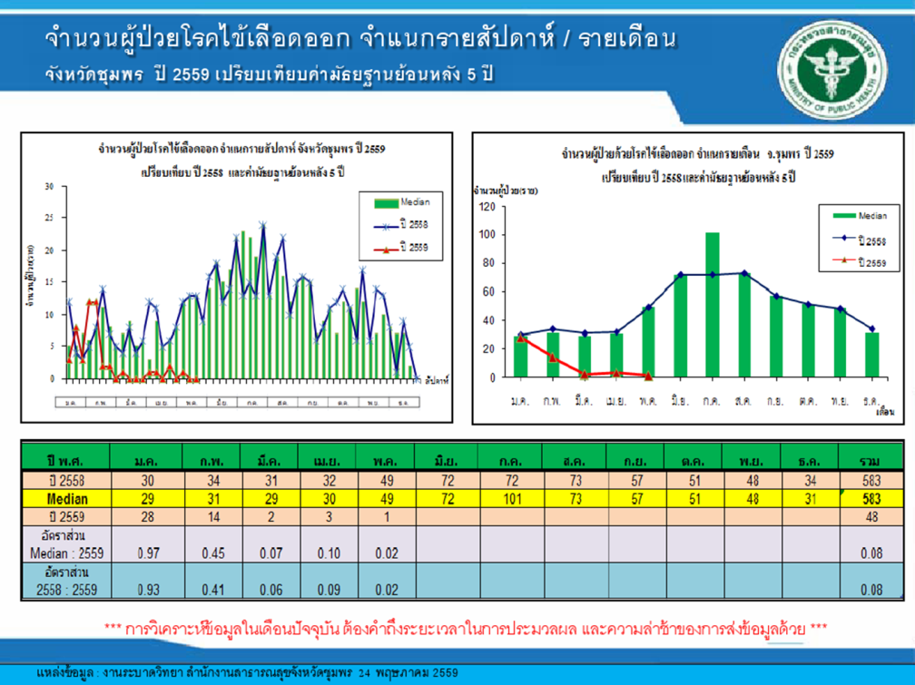

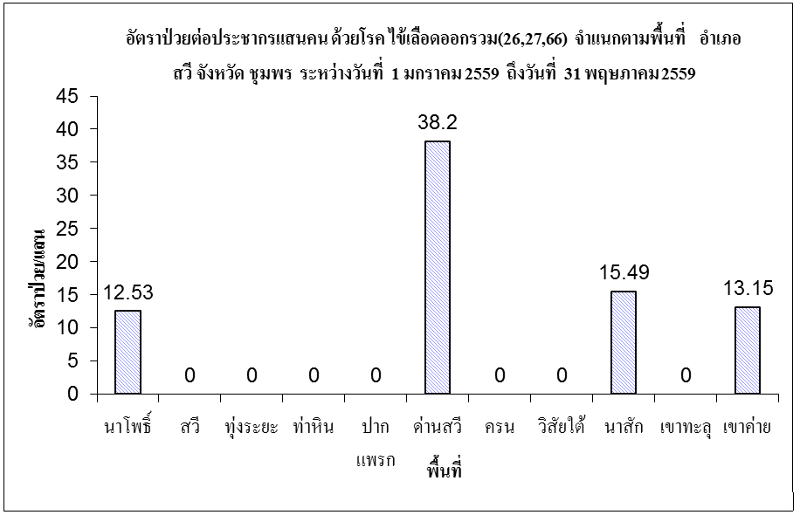

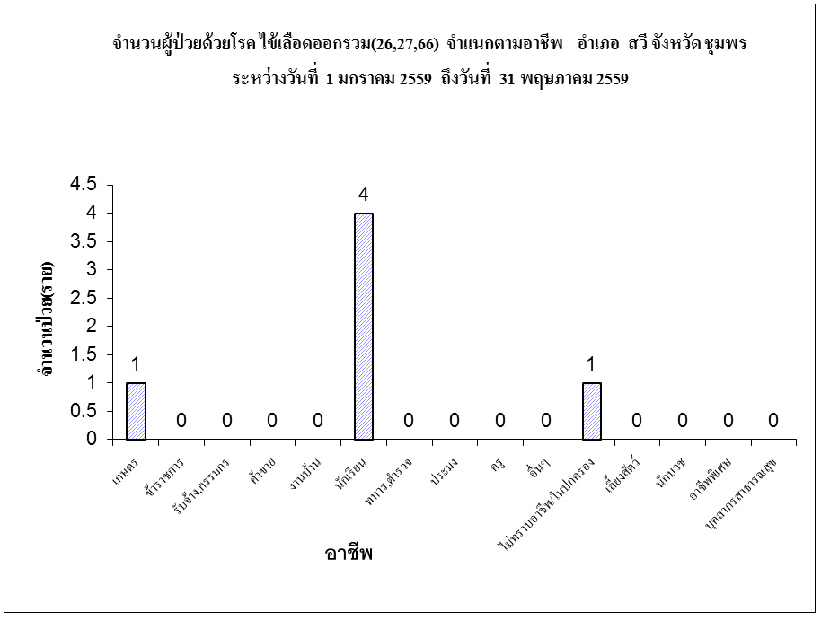

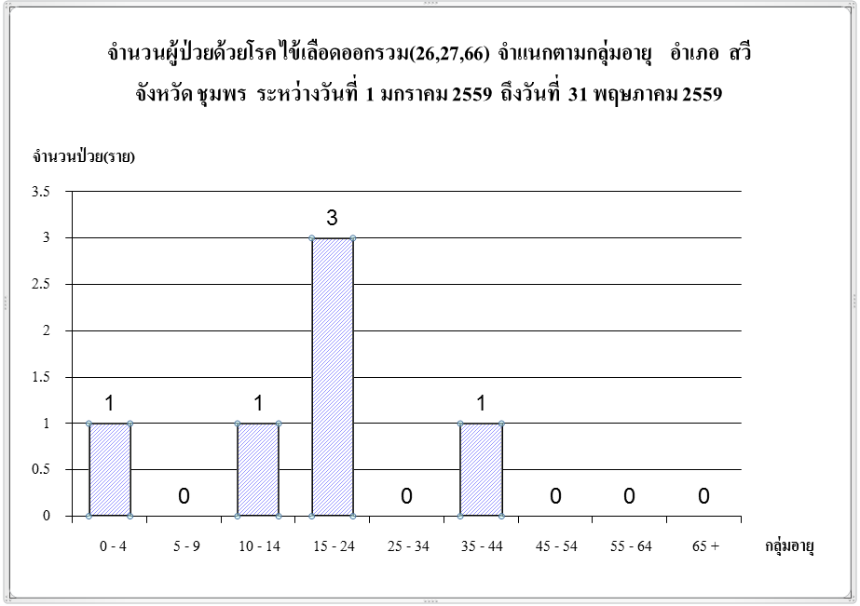

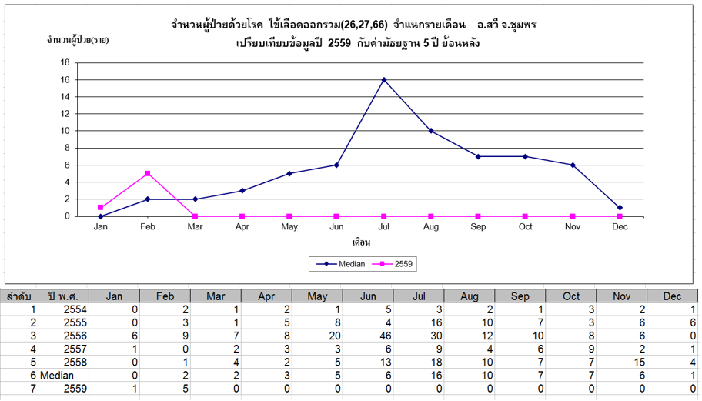

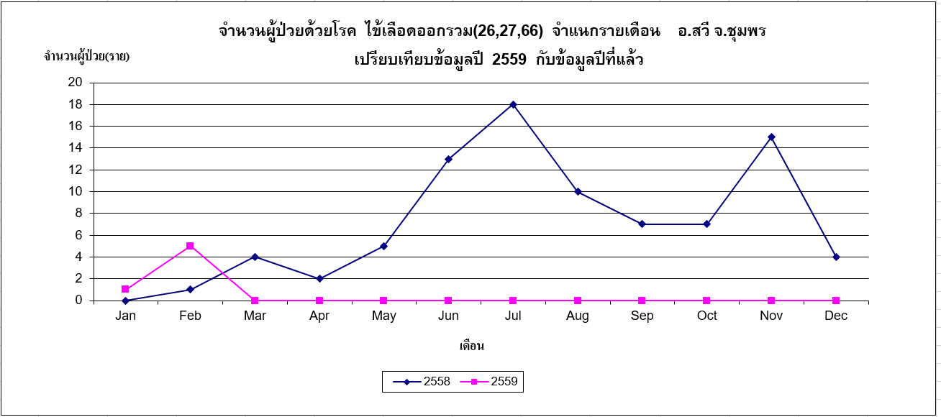

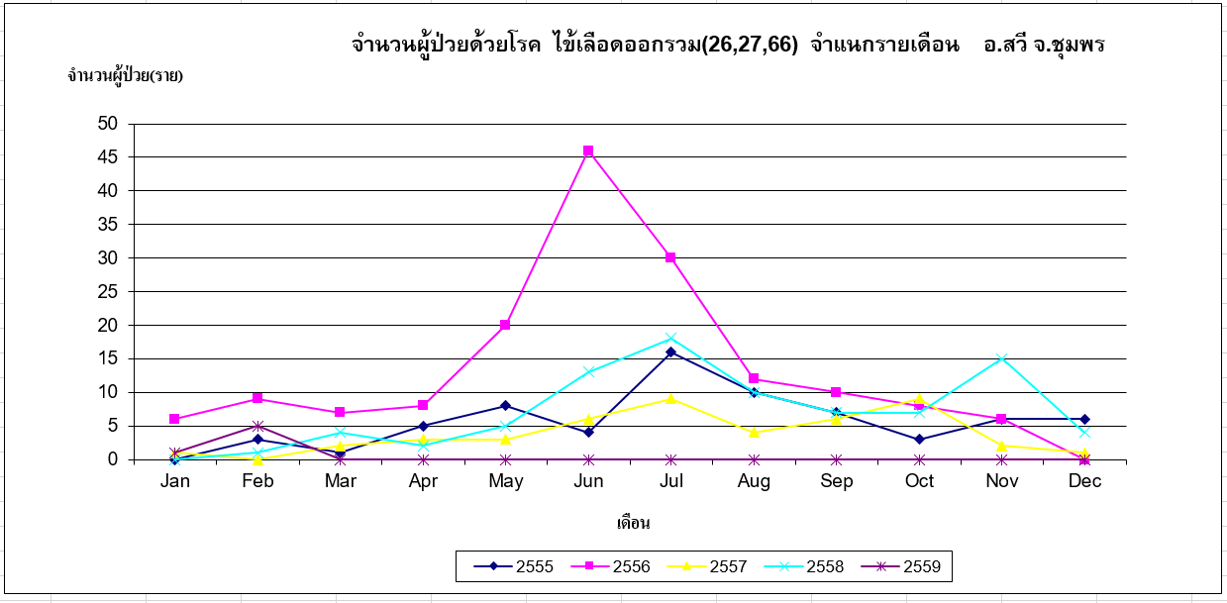

6) โรคมือเท้าปาก นับตั้งแต่วันที่ 1 มกราคม 2559 ถึงวันที่ 31 พฤษภาคม 2559 สสอ.สวี ได้รับรายงานผู้ป่วยโรคมือเท้าปาก จำนวนทั้งสิ้น 1 ราย คิดเป็นอัตราป่วย 1.38 ต่อประชากรแสนคน ไม่มีรายงานผู้ป่วยเสียชีวิต พบผู้ป่วยเพศหญิง 1 ราย อายุ 0 - 4 ปีไม่มีรายงานผู้ป่วยเพศชาย อาชีพอยู่ในความปกครอง พบผู้ป่วยสูงสุดในเดือน กุมภาพันธุ์จำนวนผู้ป่วย เท่ากับ 1 ราย ไม่พบผู้ป่วยเดือนนี้(พฤษภาคม) ตำบลที่มีอัตราป่วยต่อประชากรแสนคนสูงสุดคือตำบล นาสัก อัตราป่วยเท่ากับ 7.74 ต่อประชากรแสนคน พบว่าในเดือนพฤษภาคม มีอัตราป่วยต่ำกว่า ค่ามัธยฐาน ย้อนหลัง 5 ปีในเดือนเดียวกัน และอัตราป่วยตั้งแต่เดือนมกราคม ถึงเดือนพฤษภาคม ต่ำกว่าค่ามัธยฐาน ย้อนหลัง 5 ปี คิดเป็นร้อยละ 95.53

